附件8

广西专业技术人员
职称管理服务平台

个人版用户
操作说明

广西壮族自治区人才服务办公室
2019年6月

目录
1.注册 3
2.登录 6
2.1个人账号与密码 6
2.2手机验证码登录 6
2.3忘记密码 7
2.4修改个人信息 8
3.个人业务办理 9
3.1职称评审申报 9
3.2职称认定申报 15
3.3重新确认申报 17
3.4遗失补办申报 18
3.5申报常用功能 20
3.6交费 23
3.7审验 24

温馨提示：建议用谷歌Chrome浏览器或360极速模式进行以下所有操作；
由于系统在不断升级优化，所有功能以系统呈现为准。

1.注册
个人账户注册信息（身份证号、注册手机号码、绑定邮箱）必须由本人完成。
并请妥善保管个人账户的账号、密码。

注册步骤如下：
（1）登录中国广西人才市场职称网：http://www.gxrczc.com，点击网站首页右侧广西专业技术人员职称管理服务平台处“我要报职称”；或在搜索栏输入http://my.gxrczc.com/Login，进入个人系统注册/登录页面。


（2）进入广西专业技术人员职称管理服务平台首页，选择“我是个人用户”。


个人系统注册/登录页面：
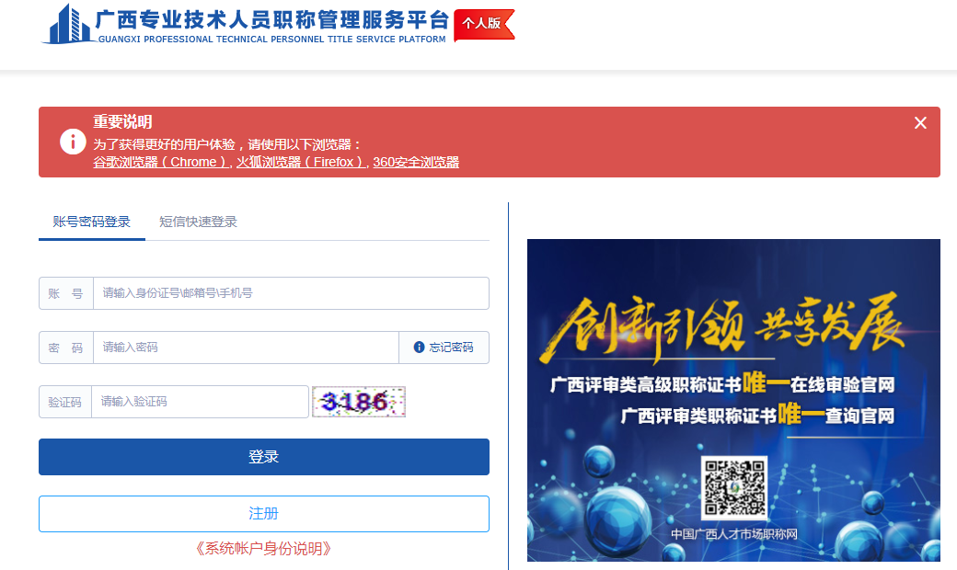

（3）在弹出的个人账户登录/注册页面上，点击“注册”。
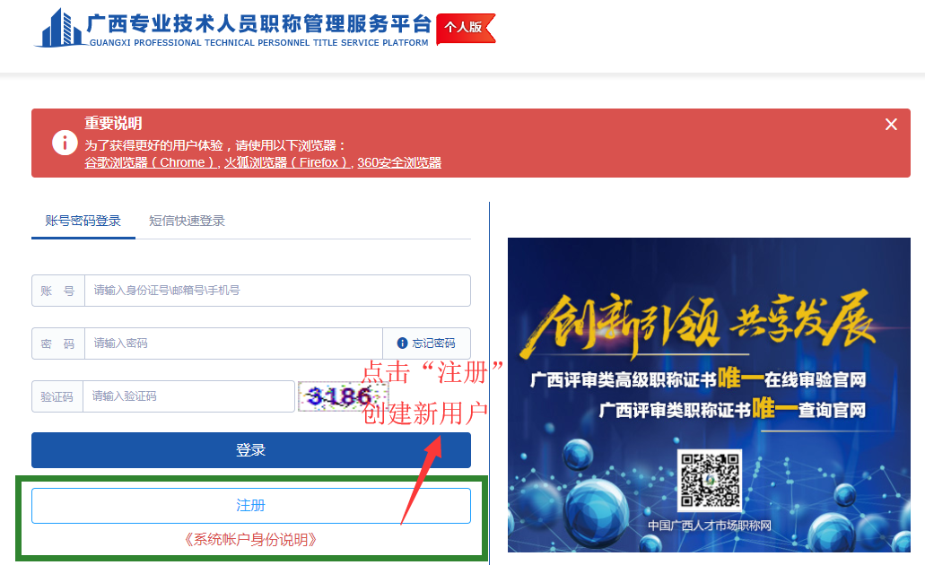
（4）根据提示进行信息填写。
①请仔细阅读“注册须知”，阅读完毕后点击“关闭”。
②根据用户注册页面要求如实填写个人信息，填写完毕后右下角点击“创建用户”。
请专技人员认真对待个人信息注册，正确填写个人基本信息。
邮箱、身份证号码、手机号码仅能注册一次，不可重复使用。
如放弃此次注册，则左下角点击“返回登录”。如图：
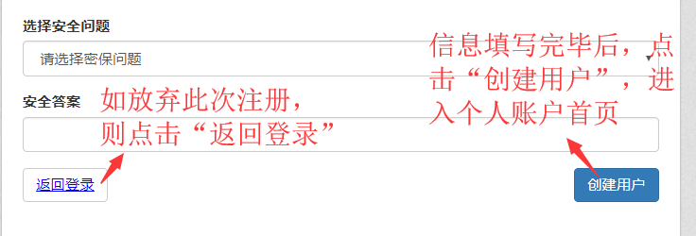

2.登录
登录路径和注册路径一致，详见注册说明。登录方式有以下两种：
2.1个人账号与密码（个人账号可为身份证号或手机号码）
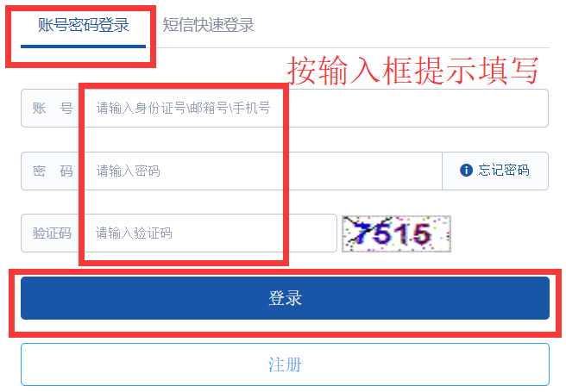

2.2手机验证码登录
输入手机号码——获取短信验证码——填写验证码——登录
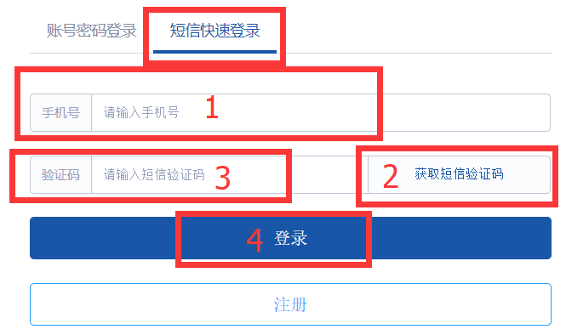

2.3忘记密码
（1）登录页面密码输入框右侧点击“忘记密码”。
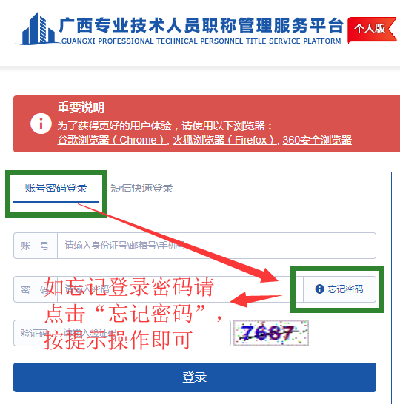
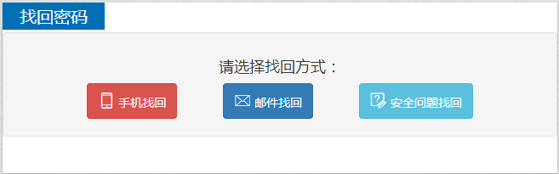
（2）按页面提示从三种方式中选择任意一种密码找回方式。采用的方式不同，所需填写的信息也不同，请根据平台提示如实填写个人信息。
（3）将信息填写完毕后，点击“开始验证”，验证无误即可找回密码。

2.4修改个人信息
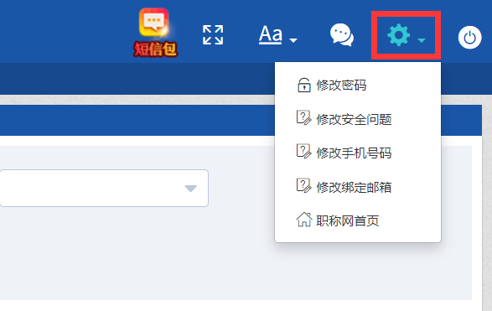
登录个人账户后，在右上角“齿轮”状按钮，点击进行个人账户密码、手机号码、邮箱、安全问题的修改。

3.个人业务办理

3.1职称评审申报
点击“申报职称——职称评审”，进入职称评审申办界面。
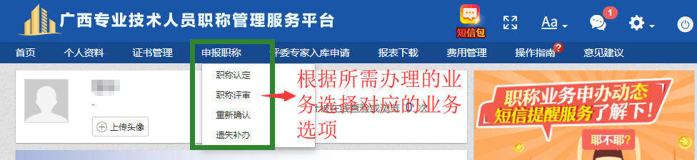
（1）选择评审会和拟报级别点击“我要申报”，选择拟申报级别和评审委员会，如下图。选定后，点击确定，则进入职称评审申报数据填报具体界面。
由于同一年度只准申报一个系列的专业技术资格，如申报年度已创建有流程未结束的职称评审申报数据，则点击“编辑”，进入职称评审申报数据填报具体界面。
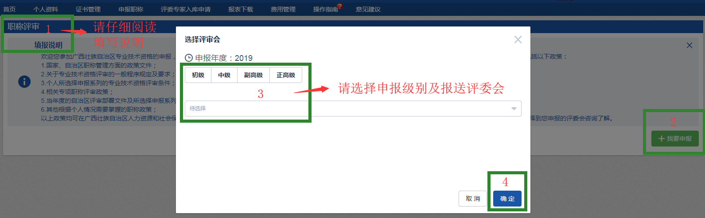

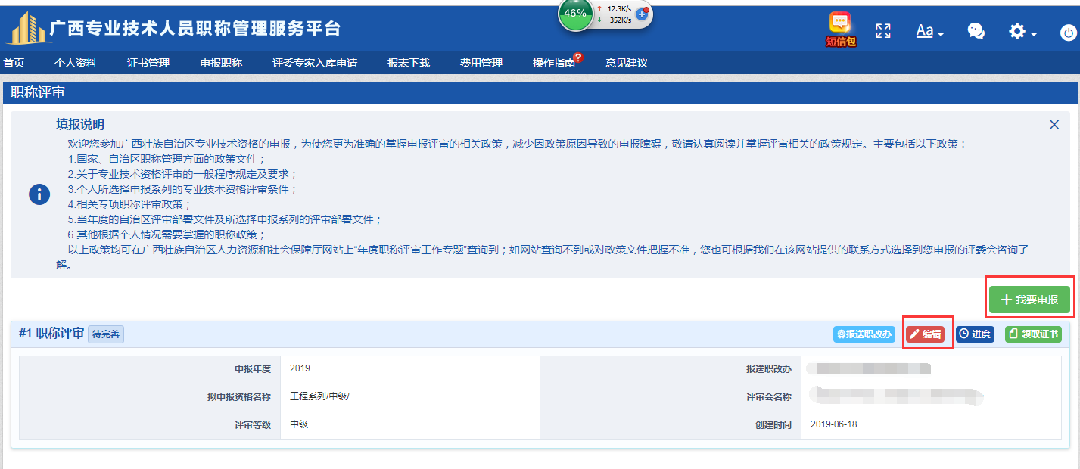
（2）填写申报信息
请根据系统左侧的职称申报项目列表的信息及系统提示，逐一点击填写并保存。
所有带＊号的信息都为必录项。
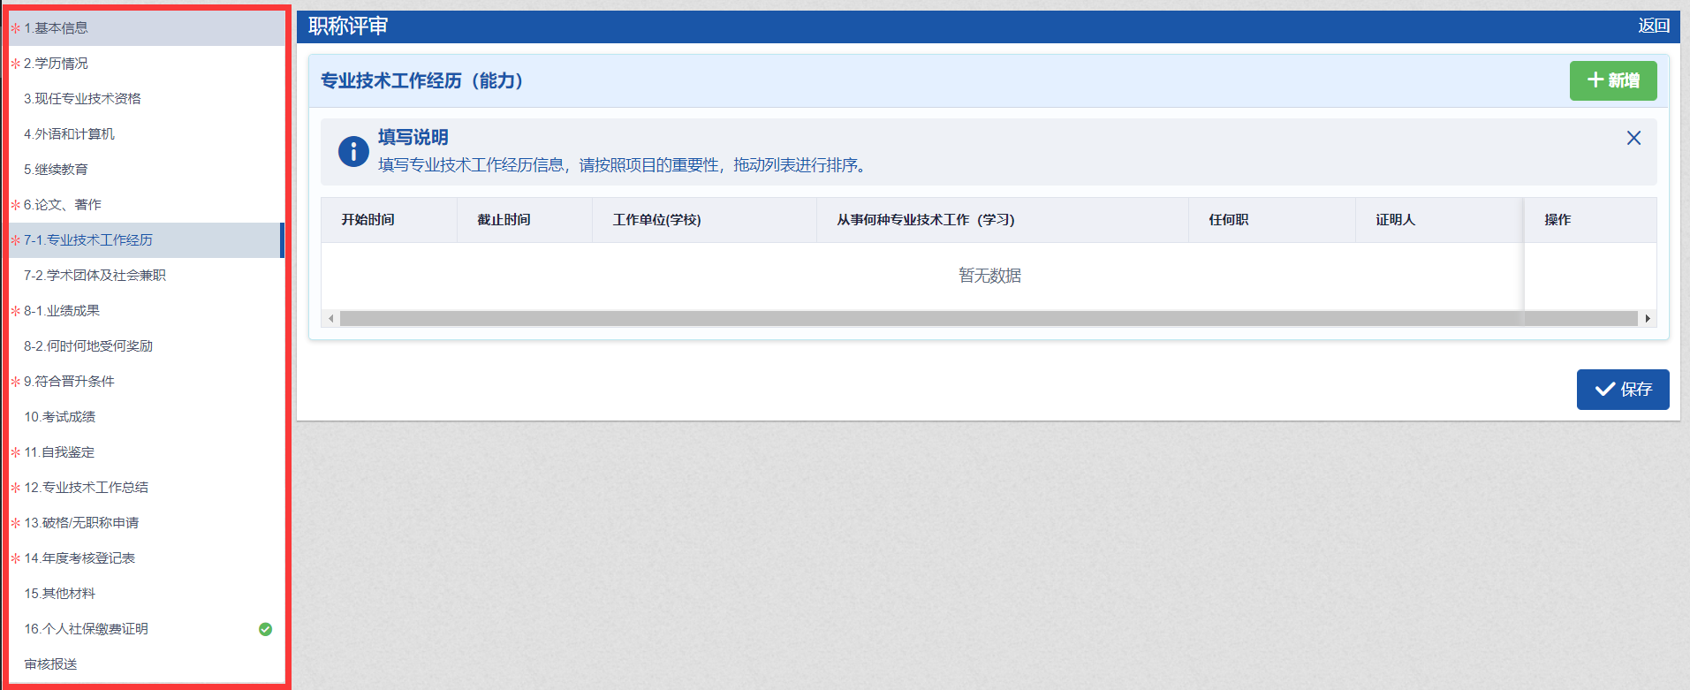
注意：对每一类电子图片，在上传的页面栏位中都有相应的张数及大小限制、格式只能为jpg或jpeg格式，若不合要求需要预先处理。
对于已经保存的单项材料仍可以编辑、删除，修改后请再次点击“保存”。
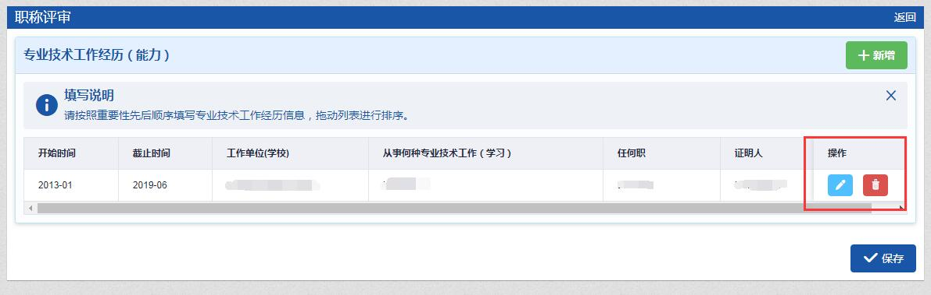
在报送之前，如果报送申报级别或报送职改办选择错误，仍可以点击“”重新选择级别与职改办。
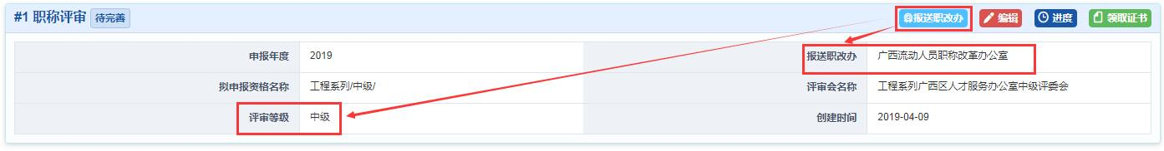
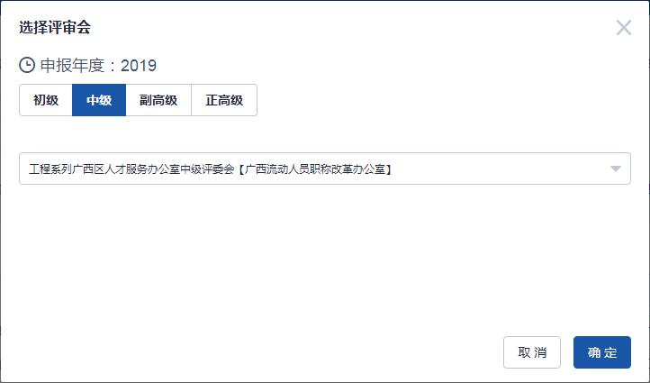

（3）报送
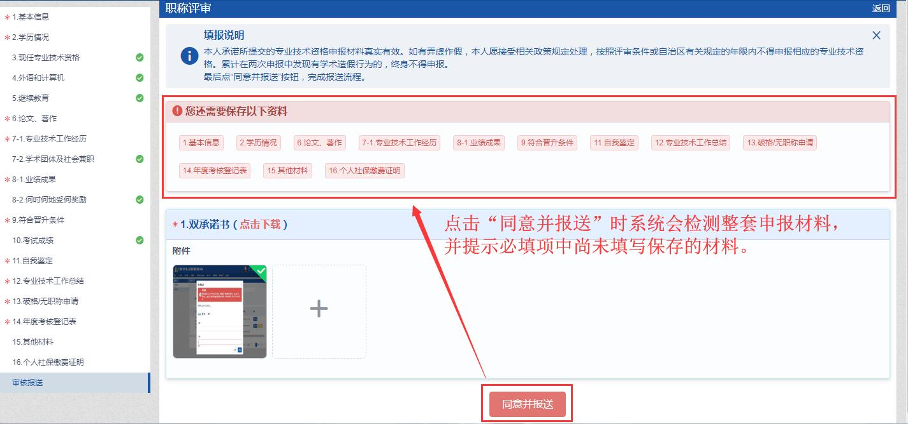
左边项目栏显示绿色打钩符号的即此项目填写完成。报送前请认真阅读遵照填报说明，点击“同意并报送”，提示报送成功，单位工作人员方可审核。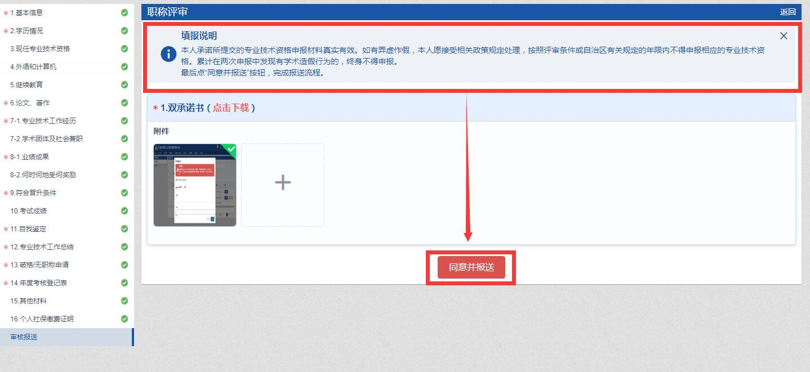
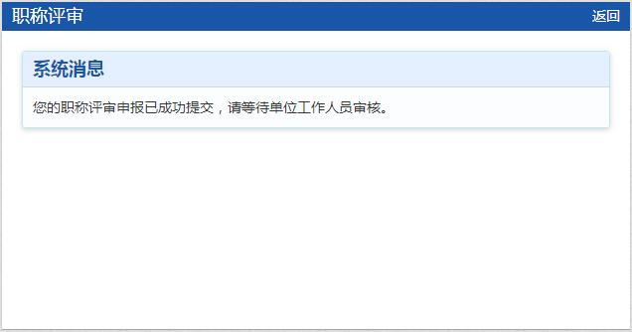
（4）详情
成功报送的，可点击“”查看已报送的申报材料信息。
此时个人只能查看，不能编辑其中的任一项申报材料信息。
（5）撤回
如果申报人员需要修改申报材料且单位工作人员未进行审核的，可点击“”，撤回成功后即可再次编辑、保存并报送。如果单位工作人员已经审核的，个人不能撤回，只能通过单位工作人员将材料退回后再次修改。
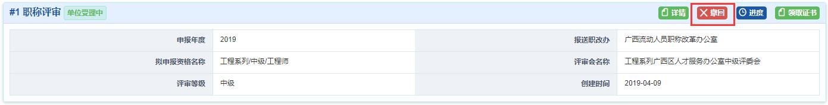
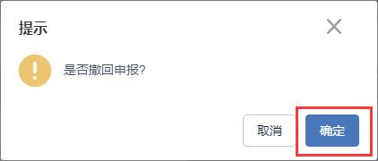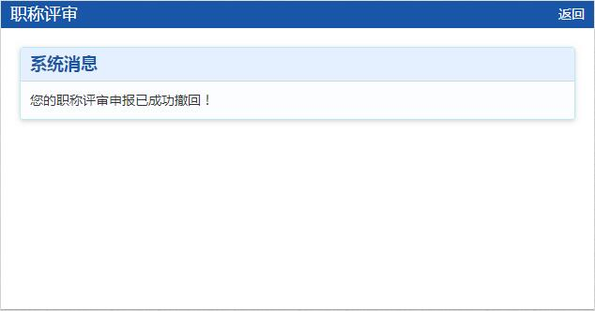


（6）查看进度报送后可点击“”查看当前评审申报进度
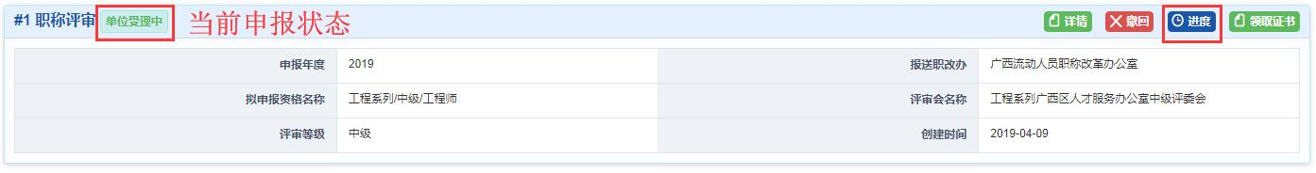
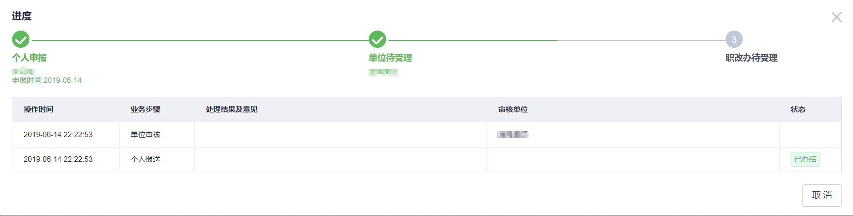
（7）交费
此功能仅适用评审会能够通过本系统收取费用的情况。
如不能通过系统收费，则具体收费方式、项目及费用以评审会具体要求为准。
点击“费用管理”进入订单交费页面。

在“费用记录”处点击“支付”按钮。
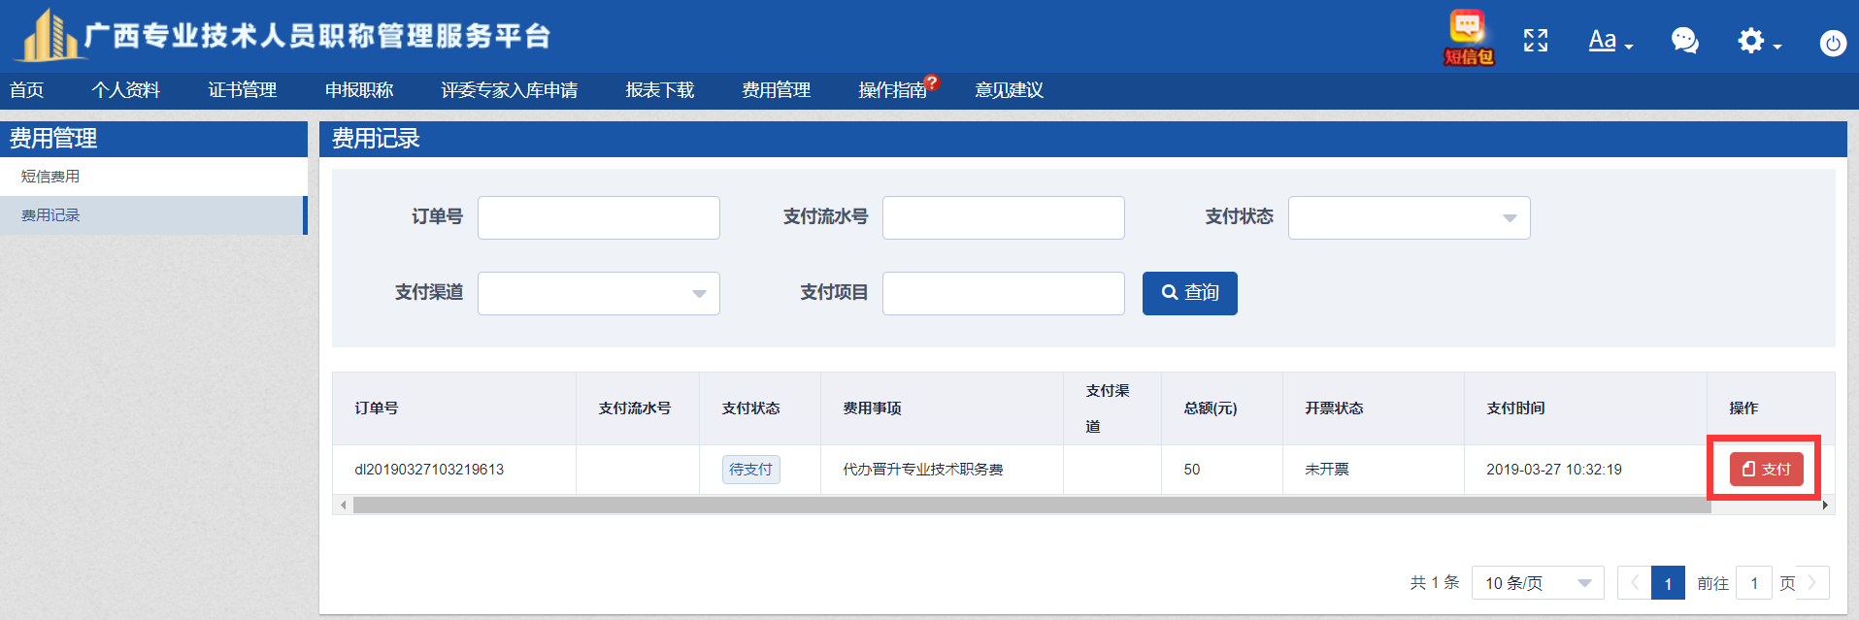
点击“立即支付”，完成支付宝线上交费。交费成功后，请留意评审会相关信息。

3.2职称认定申报
（1）点击“我要申报”，选择申报级别及报送职改办。
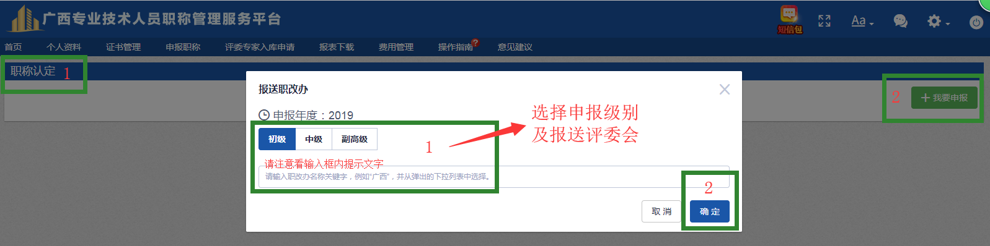
（2）进入信息填写界面，请根据字段要求如实填写。
系统左侧为职称申报信息项目列表，分别进行具体信息填写及相关材料附件上传，完成后点击“保存”。

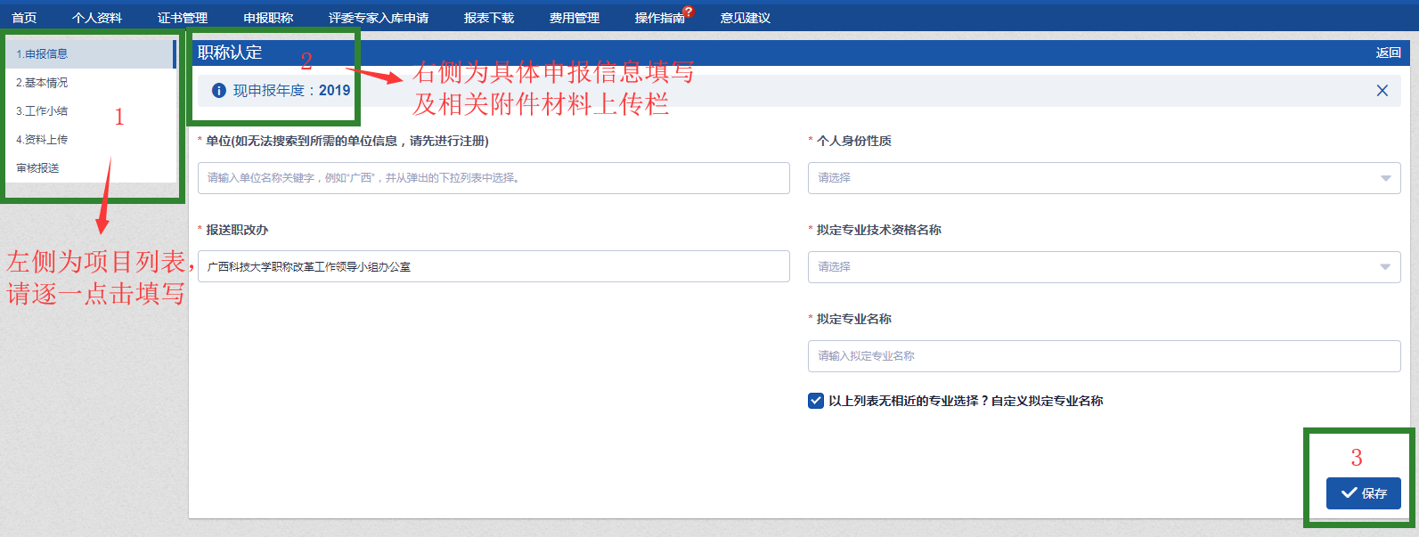
（3）所有带＊号的信息都为必录项。
注意：对每一类电子图片，在上传的页面栏位中都有相应的张数及大小限制、格式只能为jpg或jpeg格式，若不合要求需要预先处理。
（4）材料填写完毕后，点击页面下方的“保存”按钮。每项信息填写完成后，左边会显示绿色打钩符号，全部填写后，认真遵照填报说明，将申报信息数据报送到单位。
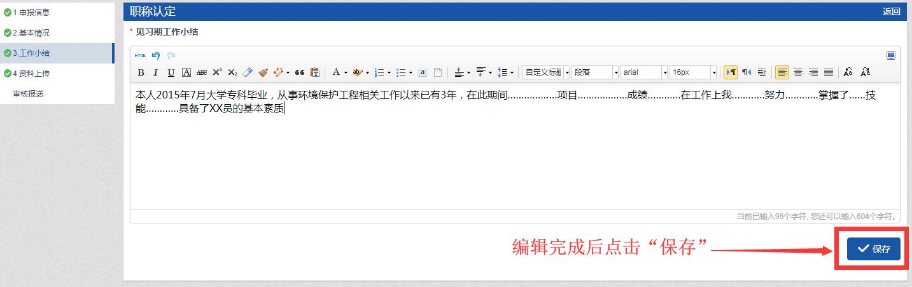
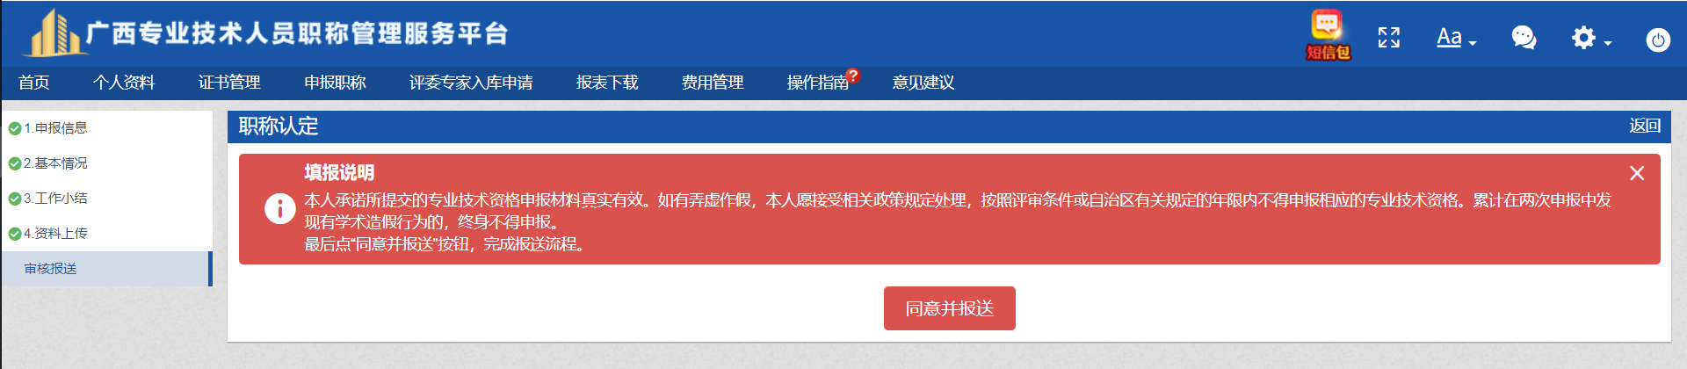
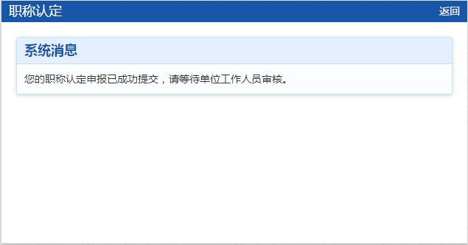
报送完成后，单位工作人员进行申报材料审核。
（5）申报常用功能用法请查看3.5申报常用功能
（6）交费方法请查看3.6交费

3.3重新确认申报
（1）未创建申报的，点击“我要申报”，选择申报级别及报送职改办。
已创建申报的，点击“编辑”继续完善申报材料。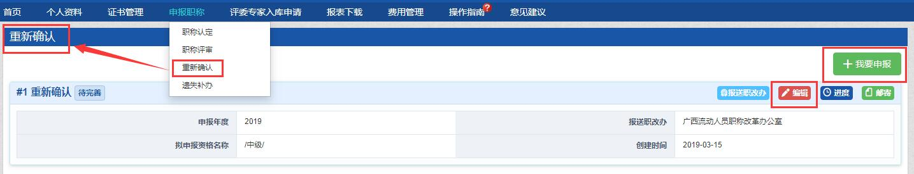

如需修改级别与报送职改办，请点击“”进行更换。
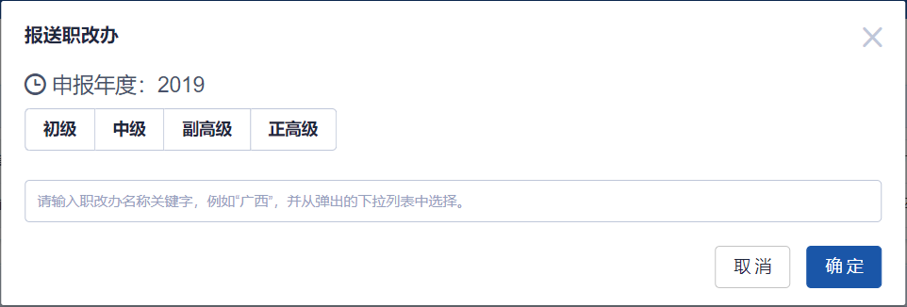
（2）进入信息填写界面，请根据字段要求如实填写。
系统左侧为职称申报项目列表，点击进入其单项材料填写界面，进行具体信息填写及相关材料附件上传。
（3）单项材料填写完毕后，先点击页面下方的“保存”按钮。
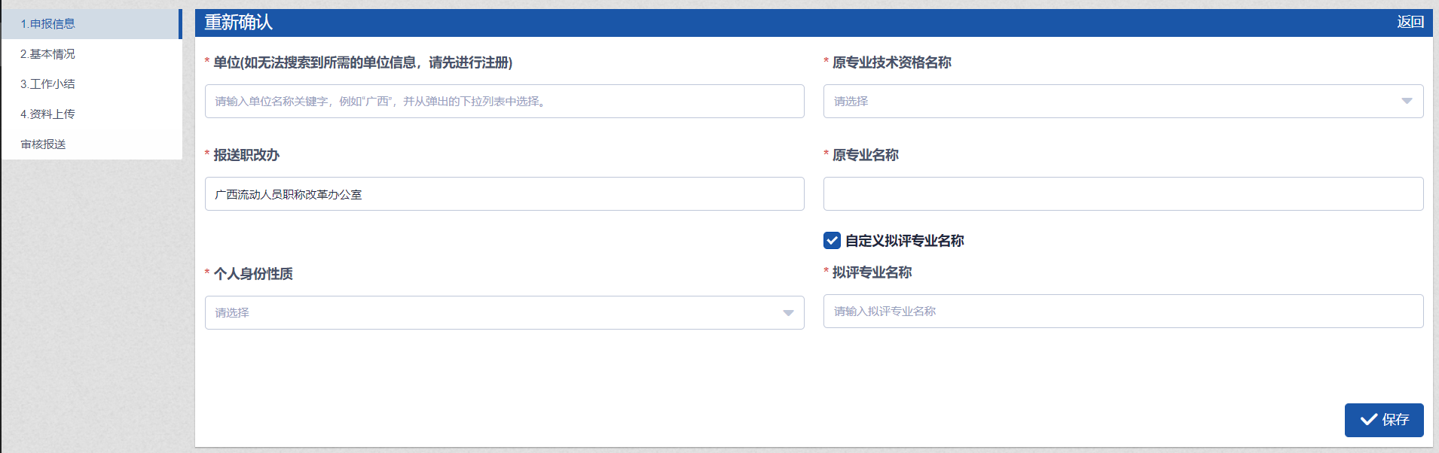
（4）所有带＊号的信息都为必录项。

注意：对每一类电子图片，在上传的页面栏位中都有相应的张数及大小限制、格式只能为jpg或jpeg格式，若不合要求需要预先处理。
（5）申报常用功能用法请查看3.5申报常用功能
（6）交费方法请查看3.6交费。

3.4遗失补办申报
对遗失的职称证书进行公示作废和补办
中初级职称证书遗失，请与授予单位（批准机关）联系。
高级职称证书遗失，请与发证机关（评审会所在职改办）联系。

注意事项：
根据广西壮族自治区职称改革工作领导小组办公室《关于实行网上办理高级职称重新确认（认定）等事项的通知》桂职办〔2018〕72号文件精神，高级职称证书声明作废不再采用登报的方式进行公布，必须通过广西专业技术人员信息管理平台进行公示，公示期为5个工作日，如未进行公示或公示时间不足，系统自动禁止提交材料。请谨慎填写申请内容，一旦申请成功，原证书将作废。

（1）点击“我要申报”，选择申报级别及报送职改办。
（2）进入信息填写界面，请根据字段要求如实填写。
系统左侧为职称申报项目列表，逐一点击后，在系统右侧进行具体信息填写及相关材料附件上传。
（3）第一项申报信息填写完毕后，点击页面下方的“保存”按钮。保存后原证书信息会在广西专业技术人员职称管理服务平台进行公示作废，公示期为5天。公示期结束后，进行第二项资料上传。填写完毕后方可报送。
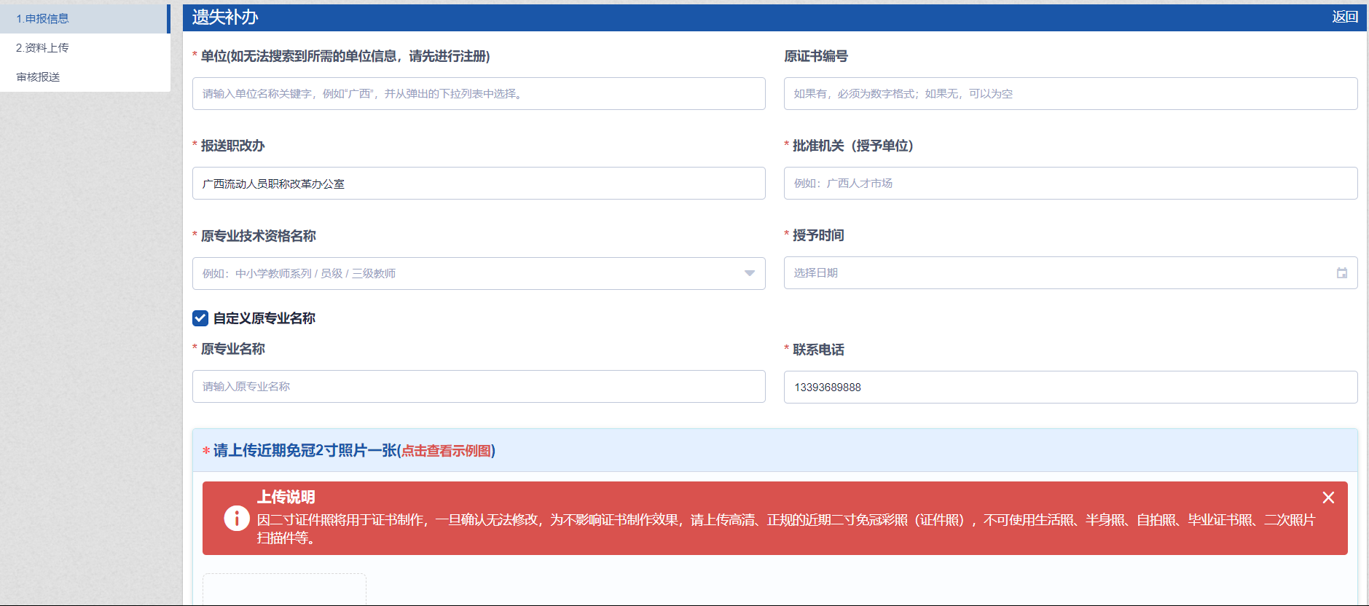
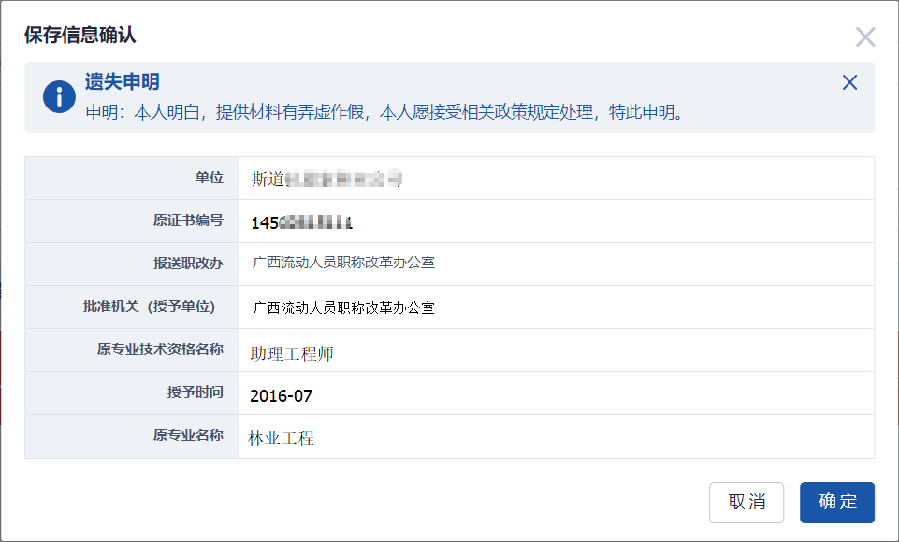
（4）所有带＊号的信息都为必录项。
注意：对每一类电子图片，在上传的页面栏位中都有相应的张数及大小限制、格式只能为jpg或jpeg格式，若不合要求需要预先处理。
（5）申报常用功能用法请查看3.5申报常用功能
（6）交费方法请查看3.6交费

3.5申报常用功能
（1）报送职改办：修改当前报送的职改办、评审会。
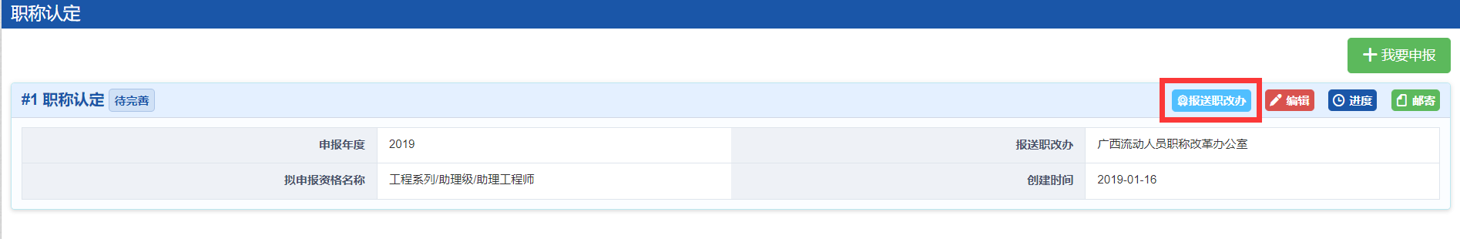

注意：已报送的申报信息数据不能更换报送职改办。

（2）编辑：对个人申报信息材料进行填写、修改、补充、图片上传等。
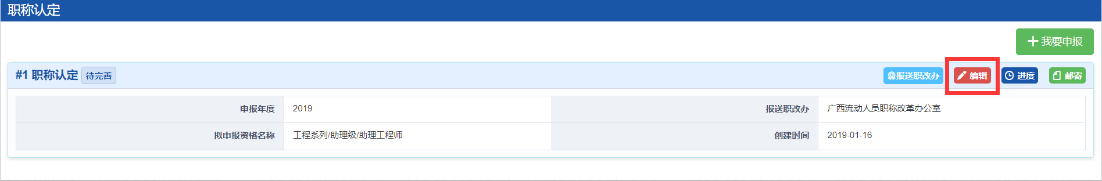

（3）撤回：如单位尚未审核个人的申报信息数据，个人可以撤回修改。
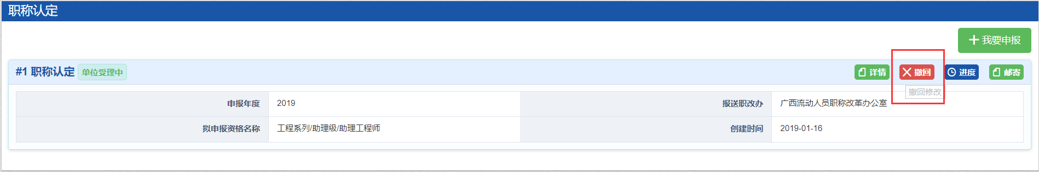
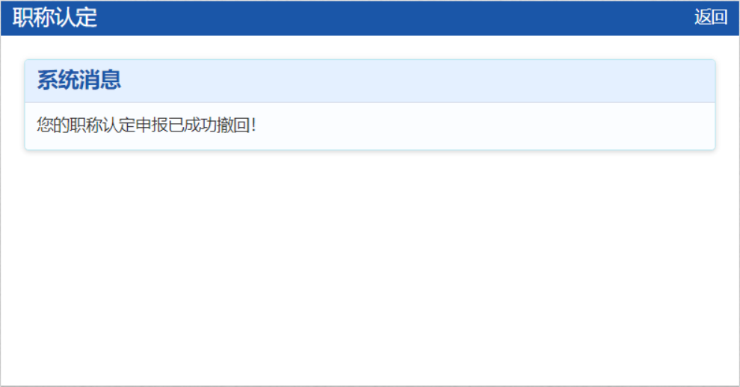

（4）进度：查看当前所处申报环节与历史处理结果及意见。
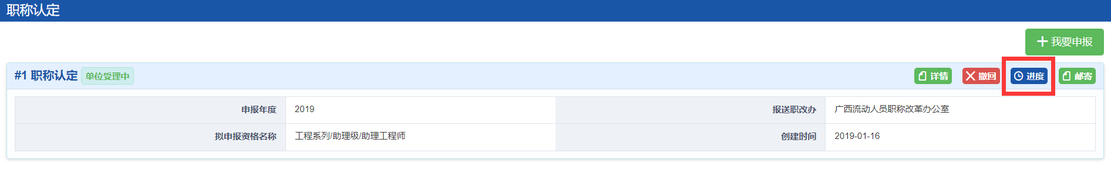

进度条从左向右进行，最右端打钩表示当前申报数据信息所处环节。
（如上图所示：当前申报进度处于“单位待受理”中，等待单位审核）

（5）详情：查看已报送的申报信息数据申报信息详细内容。
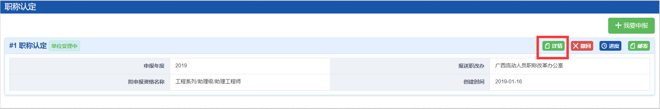
（6）邮寄：如果当前职改办（例如广西流动人员职称改革办公室）开通使用了证书邮寄功能，则可使用。反之则不显示。
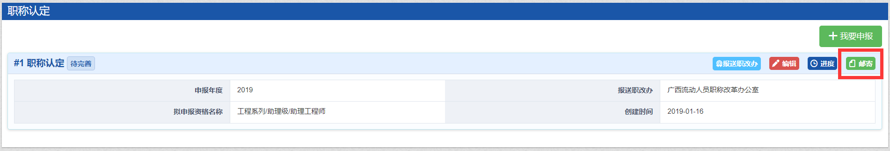

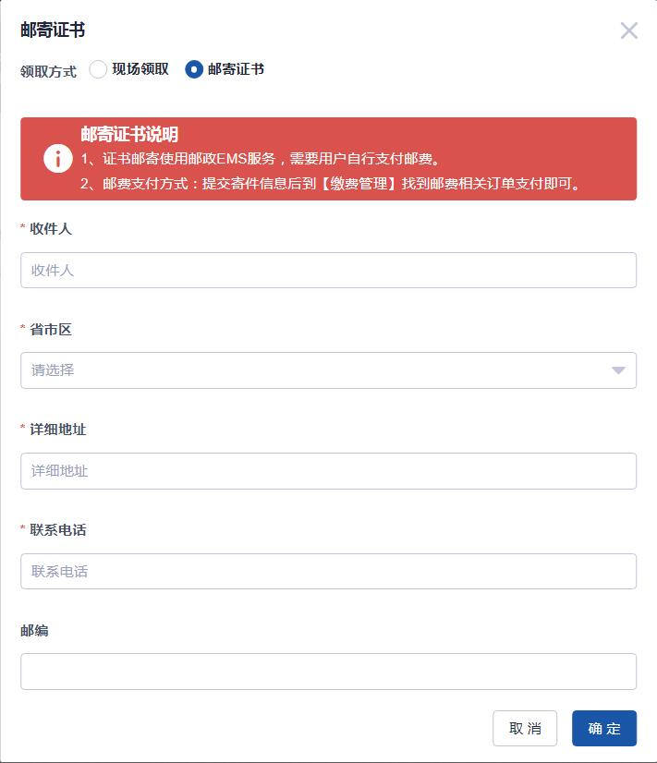

3.6交费
此功能仅适用评审会能够通过本系统收取费用的情况。
如不能通过系统交费，则具体交费方式、项目及费用以评审会具体要求为准。
点击“费用管理”进入订单交费页面。
在“费用记录”处点击“支付”按钮。

点击“立即支付”，完成支付宝线上交费。交费成功后，请留意职改办相关信息。
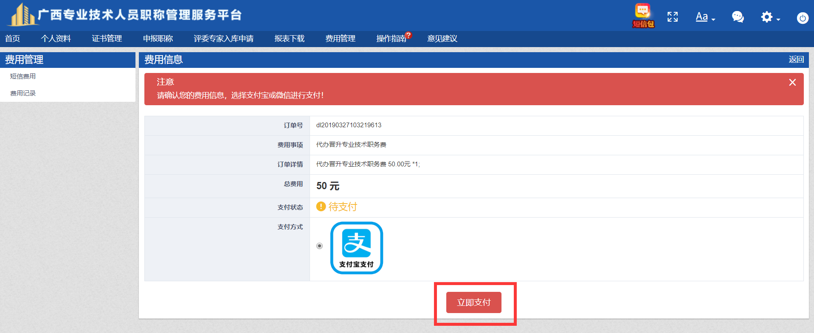

3.7审验
对以往取得的职称信息进行线上数据的审验和数字化归集。
审验原则：
（1）中初级证书，由职称证书授予单位（批准机关）进行审验。
（2）高级证书，由广西壮族自治区职称改革工作领导小组办公室进行审验。
具体操作详情请点击查看审验操作说明。
